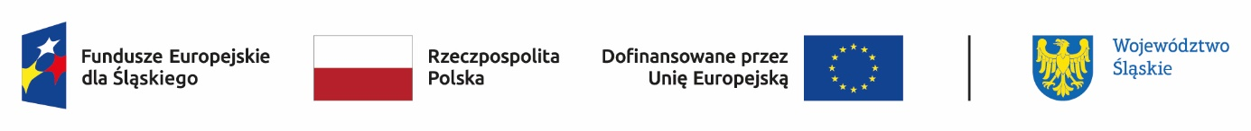

**Projekt pn.: „Włączamy się do edukacji w Gminie Lipie”** w ramach Programu Fundusze Europejskie dla Śląskiego 2021-2027 współfinansowany ze środków Europejskiego Funduszu Społecznego Plus

**Imię i nazwisko uczestnika:**……………………………………………………..

**PESEL:** ……………………………………………………..

**OŚWIADCZENIE RODO**

Oświadczam, że zapoznałem/am z informacjami wynikającymi z art. 13 i art. 14 rozporządzenia Parlamentu Europejskiego i Rady (UE) 2016/679 z dnia 27 kwietnia 2016 r. w sprawie ochrony osób fizycznych w związku z przetwarzaniem danych osobowych i w sprawie swobodnego przepływu takich danych oraz uchylenia dyrektywy 95/46/WE‬.

|  |  |
| --- | --- |
| …..………………………….……………… | ……………………………………………… |
| *MIEJSCOWOŚĆ I DATA* | *CZYTELNY PODPIS\** |

*\*w przypadku osób poniżej 18 roku życia – podpis składany jest przez rodzica lub opiekuna prawnego*